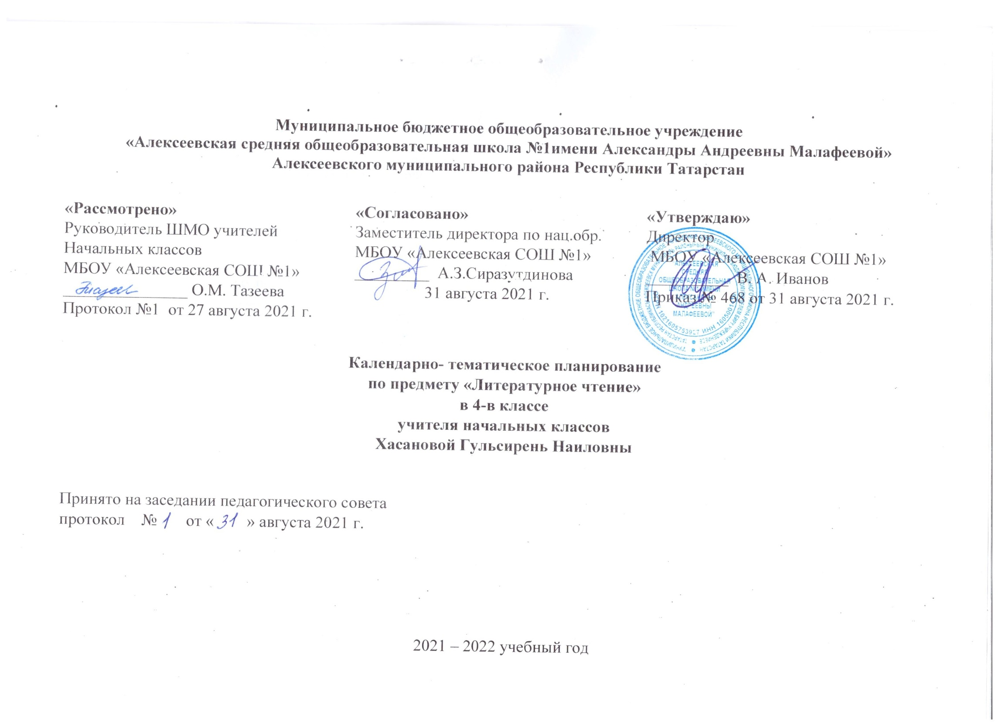
Календарно- тематическое планирование с учетом рабочей программы воспитания
с указанием количества часов, отводимых на изучение каждой темы,
составлено на основе учебного плана МБОУ «Алексеевская СОШ №1» на 2021-2022 учебный год (утверждено Решением
педагогического совета, протокол №1 от 31.08.2021г., приказ №468 от 31.08.2021г.)

№ п/п | Тема урока | Дата проведения по плану | Дата проведения по факту
Книга в мировой культуре (4 часов) |  | Дата проведения по плану | Дата проведения по факту
 |  | 1 четверть
3.7.Модуль воспитательной работы «Экскурсии, экспедиции, походы»
1 | Вводный урок. Основные понятия раздела: библиотека, каталог, аннотация. | 02.09
2 | Из повести временных лет. Летописец Нестор. М.Горький. Перве книги на Руси и начало книгопечатания ( общее представление). | 07.09
3 | Удивительнаянаходка. Определение особенностей учебного и научно-популярного текстов . | 09.09
4 | Экскурсия в библиотеку. Старинные и современные книги. Виды текста: художественный, учебный, научно-популярный Виды устного народного творчества. Притчи, былины, мифы. | 14.09
Истоки литературного творчества (8 часов)
3.4.Модуль воспитательной работы «Школьный урок»
5 | Библия – главная священная книга христиан. «Из книги притчей Соломоновых». «Притча о сеятеле». « Милосердный самарянин». | 16.09
6 | Былины. «Исцеление Ильи Муромца». | 21.09
7 | «Ильины три поездочки». Устное сочинение по картине В.Васнецова «Богатырский скок» | 23.09
8 | Славянскиймиф. «Мифы Древней Греции». «Деревянный конь». | 28.09
9 | Мы идем в библиотеку. Тайская народная сказка «Болтливая птичка». | 30.09
10 | Немецкая народная сказка «Три бабочки». | 05.10
11 | Притча «Царь и кузнец». «Шрамы на сердце». | 07.10
12 | Наш театр. Маленькие и большие секреты страны Литературии. Обобщение по разделу. | 12.10
О Родине, подвигах, славе (9 часов)
3.7.Модуль воспитательной работы «Экскурсии, экспедиции, походы»
13 | Пословицы о Родине. К.Ушинский «Отечество». В.Песков «Отечество». | 14.10
14 | Н.Языков «Мой друг! Что может быть милей…». С. Романовский «Русь», «Святая Русь». | 19.10
15 | Александр Невский. В.Серов «Ледовое побоище». Н. Кончаловская «Слово о побоище ледовом».ДмитрийДонской. «Куликовская битва». Ф.Глинка «Солдатская песнь». | 21.10
16 | Великая Отечественная война 1941-1945 годов. Р.Рождественский «Реквием». | 26.10
17 | А.Приставкин «Портрет отца». В. Костецкий «Возвращение». | 28.10
 |  | 2 четверть
18 | Е.Благинина «Папе на фронт». В.Лактионов «Письмо с фронта». | 09.11
19 | Мы идем в библиотеку. Самостоятелтьное чтение. С.Фурин «Чтобы солнышко светило». В.Орлов «Разноцветная планета». | 11.11
20 | Ф. Семяновский «Фронтовое детство». | 16.11
21 | Маленькие и большие секреты страны Литературии. Обобщение по разделу. Творческий проект на тему «Нам не нужна война» | 18.11
Жить по совести, любя друг друга (10 часов)
3.4.Модуль воспитательной работы «Школьный урок»
22 | А.Толстой «Детство Никиты». | 23.11
23 | И.Суриков «Детство». Сравнение прозаического и поэтического текстов. | 25.11
24 | А.Гайдар «Тимур и его команда». Основная мысль произведения. | 30.11
25 | А.Гайдар «Тимур и его команда». Характеристика героев произведения. | 02.12
26 | М.Зощенко «Самое главное». | 07.12
27 | И.Пивоваров «Смеялись мы - хи-хи…». | 09.12
28 | Н.Носов «Дневник Коли Синицына». | 14.12
29 | Мы идем в библиотеку. Н.Носов «Метро». | 16.12
30 | Семейное чтение. В.Драгунский «…бы». | 21.12
31 | Наш театр. Н.Носов «Витя Малеев в школе и дома». Маленькие и большие секреты страны Литературии. Обобщение по разделу «Жить по совести, любя друг друга» | 23.12
Литературная сказка (13часов)
3.4.Модуль воспитательной работы «Школьный урок»
32 | Собиратели русских народных сказок: А.Афанасьев, В.Даль, К.Ушинский, Л.Толстой, А.Толстой. | 28.12
 |  | 3 четверть
33 | Вильгельм и Якоб Гримм – собиратели немецких народных сказок. Братья Гримм «Белоснежка и семь гномов». | 13.01
34 | Шарль Перро – собиратель народных сюжетов. Сказка «Мальчик-с-пальчик». | 18.01
35 | Шарль Перро «Мальчик-с-пальчик». Характеристика героев сказки | 20.01
36 | Шарль Перро «Спящая красавица». | 25.01
37 | Творчество Г.-Х.Андерсена. Г.-Х.Андерсен «Дикие лебеди». | 27.01
38 | Г.-Х.Андерсен «Пятеро из одного стручка». | 01.02
39 | Г.-Х.Андерсен «Чайник». | 03.02
40 | Мы идем в библиотеку. И.Токмакова «Сказочка о счастье». | 08.02
41 | Семейное чтение. С.Аксаков «Аленький цветочек». | 10.02
42 | Ш.Перро «Красавица и чудовище». | 15.02
43 | Наш театр. Э.Хогарт «Мафин печёт пирог». | 17.02
44 | Маленькие и большие секреты страны Литературии. Обобщение по разделу. | 22.02
Великие русские писатели (19часов)
3.4.Модуль воспитательной работы «Школьный урок»
45 | Творчество А.С.Пушкина. Стихотворения и сказки. | 24.02
46 | К.Паустовский. Сказки А.С.Пушкина. | 01.03
47 | А.С.Пушкин «Сказка о мертвой царевне и семи богатырях». Сравнение с народной сказкой. Особенности литературной сказки. | 03.03
48 | А.С.Пушкин «Сказка о мертвой царевне и семи богатырях». Характеристика героев сказки. | 08.03
49 | Сравнение литературных сказок А.С.Пушкин «Сказка о мертвой царевне и семи богатырях» и В.Жуковский «Спящая красавица». Сравнение литературных сказок. | 10.03
50 | А.С.Пушкин «Осень». Е.Волков «Октябрь». А.С.Пушкин «Гонимы вешними лучами…». | 15.03
51 | Ф.И.Тютчев «Ещё земли печален вид…». А.Куинджи «Ранняя весна». И. И. Козлов «Вечерний звон», «Вечерние колокола». | 17.03
52 | М.Лермонтов «Рождение стихов», «Горные вершины», «Над всеми вершинами», «На всех вершинах» - сравнение текстов. | 22.03
53 | М.Лермонтов «Тифлис», «Крестовая гора». Стихи « Утёс», «Дары Терека». | 24.03
 |  | 4 четверть
54 | М.Лермонтов «Песнь про Ивана Васильевича, молодого опричника и удалого купца Калашникова». | 07.04
55 | М.Лермонтов «Бородино». | 12.04
56 | Л.Толстой «Maman (из повести «Детство»). | 14.04
57 | Л.Толстой «Ивины». | 19.04
58 | И. С. Никитин «Вечер ясен и тих», «Когда закат прощальными лучами…». Картина И. Левитана «Тишина». | 21.04
59 | И.С. Никитин «Гаснет вечер, даль синеет…». И.Бунин «Ещё холодно и сыро». | 26.04
60 | Н.Некрасов «Мороз, Красный нос». | 28.04
61 | Самостоятельное чтение. Л.Толстой «Был русский князь Олег». | 03.05
62 | Семейное чтение. Л.Толстой «Петя Ростов». | 05.05
63 | Наш театр. И.Крылов «Ворона и лисица». Маленькие и большие секреты страны Литератургии. Обобщение по разделу. | 10.05
Литература как искусство слова (7 часов)
3.7.Модуль воспитательной работы «Экскурсии, экспедиции, походы»
64 | Литературные страницы родного города. И.Тургенев «Голуби». | 12.05
65 | А.С.Пушкин «Деревня», «унылая пора». Н. Языков «Конь». С. Есенин «Пороша», «Поёт зима, аукает». | 17.05
66 | Обобщение по разделу «Истоки литературного творчества». | 19.05
67 | Итоговая контрольная работа по курсу «Литературное чтение» | 24.05
68 | Работа над ошибками. | 26.05
69 | Защита индивидуальных проектов проектов. | 31.05
70 | Обобщающий урок по курсу «Литературное чтение». | 31.05

Лист примечаний к календарно-тематическому планированию учебного предмета

№ урока | Даты по КТП | Даты проведения | Тема | Количество часов |  | Причина корректировки
 |  |  |  | По плану | По факту | Причина корректировки

